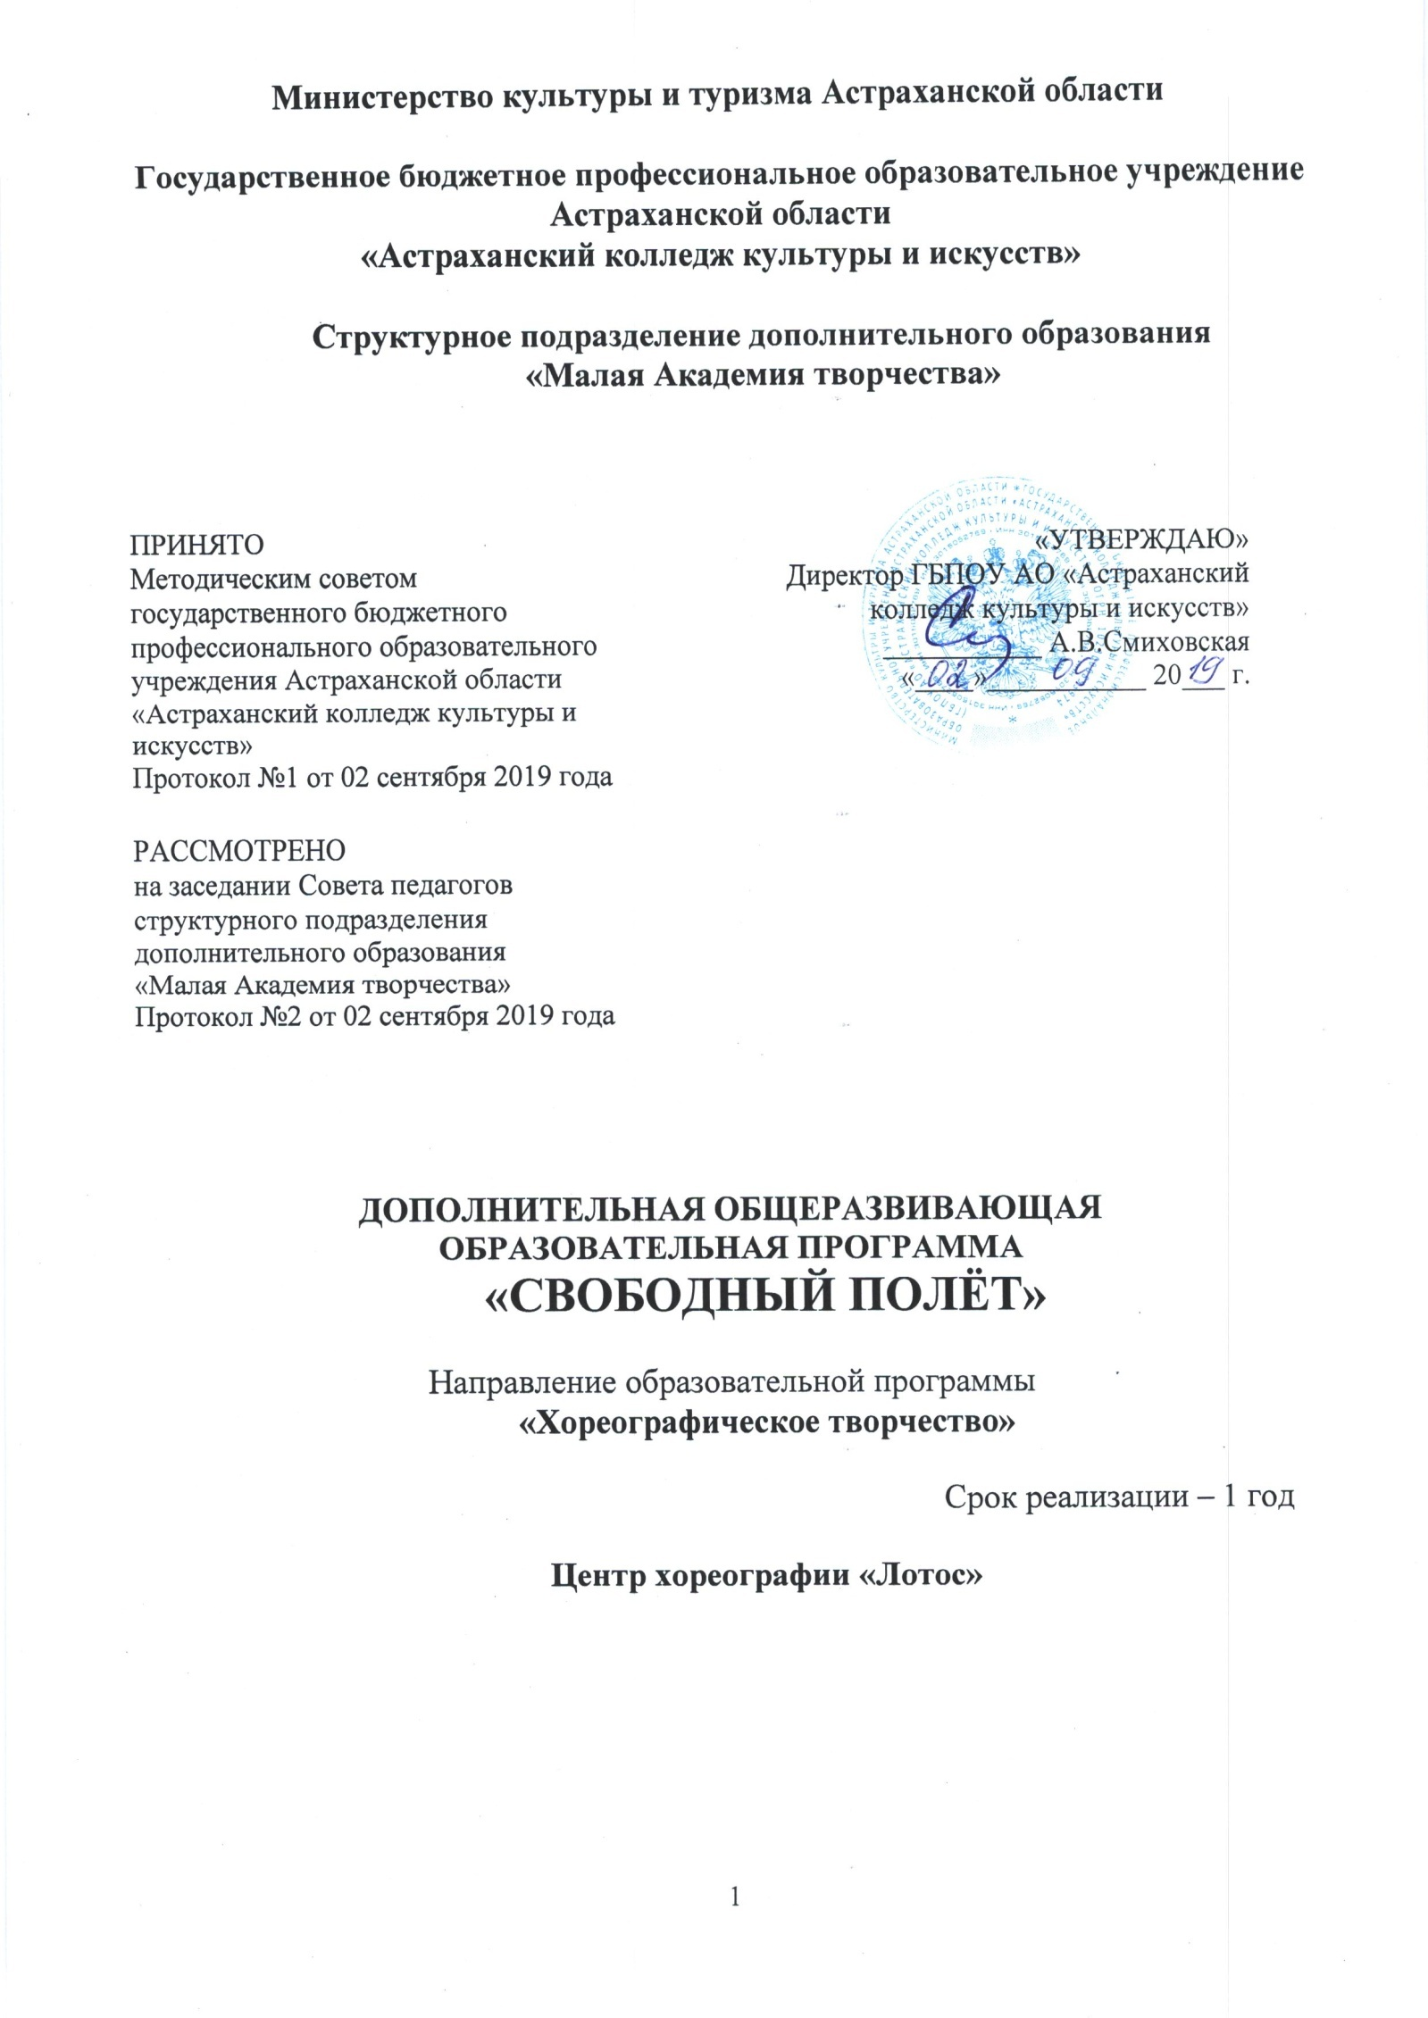Министерство культуры и туризма Астраханской области

Государственное бюджетное профессиональное образовательное учреждение Астраханской области
«Астраханский колледж культуры и искусств»

Структурное подразделение дополнительного образования
«Малая Академия творчества»

ПРИНЯТО  Методическим советом  государственного бюджетного профессионального образовательного учреждения Астраханской области «Астраханский колледж культуры и искусств»  Протокол №1 от 02 сентября 2019 года | «УТВЕРЖДАЮ»  Директор ГБПОУ АО «Астраханский колледж культуры и искусств»  ___________ А.В.Смиховская  «____»___________ 20___ г.
РАССМОТРЕНО
на заседании Совета педагогов
структурного подразделения
дополнительного образования
«Малая Академия творчества»
Протокол №2 от 02 сентября 2019 года

ДОПОЛНИТЕЛЬНАЯ ОБЩЕРАЗВИВАЮЩАЯ
ОБРАЗОВАТЕЛЬНАЯ ПРОГРАММА
«СВОБОДНЫЙ ПОЛЁТ»

Направление образовательной программы
«Хореографическое творчество»

Срок реализации – 1 год

Центр хореографии «Лотос»

Разработчики:
Манькова О.С., заведующий центра хореографии «Лотос»
Измаилов А.И., главный балетмейстер центра хореографии «Лотос»

Содержание

- Пояснительная записка……………………………………………...…….…...............4

- Планируемые результаты освоения дополнительной общеразвивающей образовательной программы «Свободный полет»…………………………………...7

- Учебные планы дополнительной общеразвивающей образовательной программы «Свободный полет»……………..…………….…………..…………………………....9

IV. График образовательного процесса…………………………….................................11

- Программы учебных предметов..…………………….................................................12

VI. Система и критерии контроля освоения обучающимися дополнительной общеразвивающей образовательной программы «Свободный полет»……...……..13

VII. Творческая, методическая и культурно-просветительская деятельность............14

- Пояснительная записка

Дополнительная общеразвивающая общеобразовательная программа «Свободный полет» определяет содержание и организацию образовательного процесса в структурном подразделении ГБПОУ АО «Астраханский колледж культуры и искусств» «Малая академия творчества» (далее – Академия). Академия вправе реализовывать Программу при наличии соответствующей лицензии на осуществление образовательной деятельности. Настоящая дополнительная общеразвивающая общеобразовательная программа «Свободный полет» составлена в соответствии с п. 1 части 4 статьи 12 и пункта 1 части 2 статьи 83 Федерального закона Российской Федерации «Об образовании в Российской Федерации» и «Рекомендаций по организации образовательной и методической деятельности при реализации общеразвивающих программ в области искусств», утвержденных письмом Министерства культуры от 21.11.2013 г. №191-01-39\06-ги с целью определенияособенностей организации общеразвивающих программ в области искусств, а также осуществления образовательной и методической деятельности при реализации указанной образовательной программы.

Дополнительная общеразвивающая общеобразовательная программа «Свободный полет» направлена:
- на эстетическое воспитание и духовно - нравственное развитие обучающихся;

- на привлечение наибольшего количества детей к художественному образованию (часть 1 статьи 83) Федерального Закона РФ «Об образовании в Российской Федерации».

Программа разрабатывается и утверждается образовательной организацией самостоятельно с учетом «Рекомендаций по организации образовательной и методической деятельности при реализации общеразвивающих программ в области искусств», а также кадрового потенциала и материально-технических условий Академии.
Дополнительная общеразвивающая общеобразовательная программа «Свободный полет» основывается на принципе вариативности для различных возрастных категорий детей и обеспечивает:
- развитие творческих способностей подрастающего поколения;
- формирование устойчивого интереса к творческой деятельности.
При разработке дополнительной общеразвивающей общеобразовательной программы «Свободный полет» учитывалась занятость детей в общеобразовательных организациях, т.е. параллельное освоение детьми основных общеобразовательных программ.
Дополнительная общеразвивающая программа «Свободный полет» реализуется посредством:
- личностно-ориентированного образования, обеспечивающего творческое и духовно-нравственное самоопределение ребенка;
- вариативности образования, направленного на индивидуальную траекторию развития личности;
- обеспечения для детей свободного выбора общеразвивающей программы.

Направленность:
Художественно - эстетическая, общеразвивающая. Обучение по дополнительной общеразвивающей общеобразовательной программе «Свободный полет» доступно всем детям, желающим освоить двигательные навыки, выработать умения овладеть своим телом и помочь укрепить мышцы. Предлагаемая программа ориентирована на развитие физических данных и на формирование необходимых технических навыков. Программа направлена на приобщение детей к основам мировой художественной культуры, развитие их эстетического вкуса, формирование и развитие танцевальных умений и навыков.

Актуальность программы:
Заключается в воспитании и развитии гармоничной личности ребенка. Важное направление в развитии личности занимает художественно-эстетическое воспитание. Оно включает в себя формирование ценностных эстетических ориентиров, эстетической оценки и овладение основами творческой деятельности. Занятия хореографией помогают усвоению основных музыкально-теоретических понятий, развивают музыкальный слух и память, чувство ритма, активизирует восприятие музыки. В процессе работы над движением, связанным с музыкой, формируется художественный вкус детей, развиваются творческие способности, чувства прекрасного.

Педагогическая целесообразность:
Основная форма учебных занятий – урок. Используются различные формы урока: урок – конкурс, урок – импровизация, урок – концерт, урок – фантазия, урок – путешествия, урок – игра, интегрированные уроки, урок творчества, урок –погружения (погружение в сказку, образы и т.д.).
Построение урока специфично. Он состоит из 4 частей:
- Вводная часть (приглашение в зал, расстановка по своим местам, поклон).
- Подготовительная часть (разминка, партерный станок).
- Основная часть (упражнения на середине зала).
- Заключительная часть (танцевальные движения, этюды, музыкальные игры).
Это дает преподавателю возможность наиболее точно определить перспективы развития и организовать учебный процесс.

Цели и задачи программы

Цель программы: развитие творческих способностей обучающегося, формирование физического, музыкально-ритмического, эстетического и в целом психического развития детей.

Задачи программы:
- Научить детей воспринимать музыкальные образы и согласовывать движения с их характером. Ритмично и выразительно двигаться;
- Развить художественно-творческие способности, пластичность, свободу координации движений;
- Воспитать нравственные качества: культуру движения, взаимоуважения друг к другу, создание творческой атмосферы, сознательной дисциплины, трудолюбия, чувства ответственности при выполнении творческих заданий.

- Обучить навыкам работы в ансамбле;
- Подготовить к концертным, конкурсным выступлениям;
- Привлечь обучающихся к участию в творческих мероприятиях;
- Воспитать у учащихся личностных качеств, позволяющих уважать и принимать духовные и культурные ценности разных народов;

- Воспитать учащихся в творческой атмосфере, обстановке доброжелательности, эмоционально – нравственной отзывчивости.
Эти задачи решаются при выполнении одного из основных программных требований: соответствия характера движения содержанию и развитию музыкального образа. Для решения поставленных задач учитываются психолого-педагогические особенности развития детей данного возраста.

Материально-технические условия реализации дополнительной общеразвивающей общеобразовательной программы «Свободный полет».

Материально - техническая база образовательного учреждения соответствует санитарным и противопожарным нормам, нормам охраны труда. Для реализации образовательной программы в кабинетах предусмотрены необходимые соответствующие принадлежности:
- просторное, хорошо проветриваемое учебное помещение;
- наличие в зале специального покрытия и зеркал;
- библиотеку аудио- и видеозаписей выступлений коллектива и других исполнителей;
- технические средства обучения: МР3 и СD проигрыватель, магнитофон, музыкальный центр.

Сроки освоения программы

Возраст: программа предназначена для обучения детей в возрасте от 14 лет

Срок реализации: 1 год

II. Планируемые результаты освоения дополнительной общеразвивающей общеобразовательной программы «Свободный полет»

Результатом освоения дополнительной общеразвивающей общеобразовательной программы «Свободный полет» является приобретение обучающимися следующих знаний, умений и навыков:

в области исполнительской подготовки:

- двигательные навыки под музыку;
- умение использовать выразительные средства для создания художественного образа;
- навыки публичных выступлений.
- знания профессиональной терминологии;
- умения выполнять комплексы специальных хореографических упражнений, способствующих развитию профессионально необходимых физических качеств;
- умения соблюдать требования к безопасности при выполнении танцевальных движений;
- навыков музыкально-пластического интонирования;

- области теоретической подготовки:

- первичных знаний о музыкальных жанрах и основных стилистических направлениях;
- знаний основ танцевальной грамоты, правил исполнения движений;
- знаний основных средств выразительности, используемых в хореографическом искусстве;
- знаний наиболее употребляемой танцевальной терминологии.

Результатом освоения дополнительной общеразвивающей общеобразовательной программы «Свободный полет» по учебным предметам является приобретение обучающимися следующих знаний, умений и навыков.
- развитие силы, выносливости, ловкости, гибкости, координационных способностей;
- укрепление здоровья, всестороннее физическое развитие;
- развитие чувства ритма, темпа, исполнительских навыков в танце, художественно – творческие способностей и художественного вкуса;
- формирование красивых манер, походки, осанки, выразительности телодвижений и поз;
- развитие активности, инициативы, умения преодолевать трудности, препятствия;
- воспитание чувства ответственности, трудолюбия, коммуникабельности, избавления от стеснительности, зажатости, комплексов;
- воспитание умения взаимодействовать с взрослым, сверстником, умение радоваться успехам других, вносить вклад в общий успех;
- формирование познавательных способностей: памяти, внимания, мышления (умение наблюдать, сравнивать, анализировать).

Учебный предмет «Классический танец»
- знание балетной терминологии;
- знание элементов и основных комбинаций классического танца;
- знание особенностей постановки корпуса, ног, рук, головы,
- знание танцевальных комбинаций;
- умение исполнять элементы и основные комбинации классического танца;
- умение осваивать и преодолевать технические трудности при тренаже классического танца и разучивании хореографического произведения;

Учебный предмет «Современный танец»
- знания основных элементов современного танца;
- умение передавать в пластике разнообразный характер музыки;
- умение исполнять движения и элементов в различных игровых и проблемных ситуациях;
- умение самостоятельно начинать и заканчивать движения вместе с музыкой;
- умение передавать в современной пластике музыкальный образ;
- умение выражать различные эмоции в мимике и пантомимике;
- навык быстрого выучивания комбинаций современного танца;
- навык грамотного исполнения тренажа современного танца.
- Знание различных техник современного танца

Учебный предмет «Подготовка концертных номеров»
- умение осуществлять подготовку концертных номеров, партий под руководством преподавателя;
- умение работы в танцевальном коллективе;
- умение видеть, анализировать и исправлять ошибки исполнения;
- умение понимать и исполнять указания преподавателя, творчески работать над хореографическим произведением на репетиции;
- навыки участия в репетиционной работе;
- умение распределять сценическую площадку, чувствовать ансамбль, сохранять рисунок танца.

III. Учебный план дополнительной общеразвивающей общеобразовательной программы «Свободный полет»

Целью данного учебного плана является: создание благоприятных условий организации образовательного процесса на основе выявления и реализации способностей каждого обучающегося на всех этапах обучения, определения перспектив его развития и, тем самым, предоставление оптимальных возможностей для активного включения в непрерывный процесс художественно-эстетического образования.

Комплекс предметов и объем часов, зафиксированных в учебном плане, определяют полноту и интенсивность образовательного процесса, что полностью отвечает целям и задачам художественно-эстетического образования:
- достижения уровня образованности, позволяющего обучающемуся самостоятельно ориентироваться в ценностях мирового культурного пространства;

- приобретение собственного опыта художественно-эстетической деятельности, выраженного в качественном овладении знаниями, умениями и навыками по выбранному виду искусства.

Учебный план программы дополнительной общеразвивающей общеобразовательной программы «Свободный полет» рассчитан на 1 год обучения и предусматривает следующие учебные предметы:
- Классический танец
- Современный танец
- Подготовка концертных номеров

УЧЕБНЫЙ ПЛАН
Дополнительная общеразвивающая образовательная программа
«СВОБОДНЫЙ ПОЛЁТ»

Направление образовательной программы:
«Хореографическое творчество»
(Основной курс обучения)

Срок обучения – 1 год
Для обучающихся в возрасте от 14 лет
Продолжительность занятия – 45 минут

№ | Наименование учебного предмета | Форма занятий | Количественный состав групп | Количество аудиторных часов в неделю | Форма контроля
1. | Классический танец | групповая | группа не менее 12 человек | 2 | 1полугодие – открытый урок;  2 полугодие – открытый урок
2. | Современный танец | групповая | группа не менее 12 человек | 4 | 1полугодие – открытый урок;  2 полугодие – открытый урок
3. | Подготовка концертных номеров | групповая | группа не менее 12 человек | 2 | 1полугодие – открытый урок;  2 полугодие –  открытый урок
 | Всего: |  |  | 8

Концертмейстерские часы для проведения занятий планируются согласно сложившимся традициям и методической целесообразности.

По всем предметам по итогам полугодий проводится полугодовой контроль:

Название предмета | 1 полугодие | 2 полугодие
Классический танец | открытый урок | открытый урок
Современный танец | открытый урок | открытый урок
Подготовка концертных номеров | открытый урок | открытый урок

IV. График образовательного процесса

Учебный процесс осуществляется с 1 сентября, согласно графикам учебного процесса либо с иной даты при наличии вакантных мест при условии установления приёмной комиссией соответствия уровня подготовки обучающихся.

Учебный год делится на два полугодия. После окончания полугодия обучающимся предоставляются каникулы, в том числе зимой – не менее двух недель. Предусмотрены осенние каникулы – в течение 1 полугодия, весенние каникулы – в течение 2 полугодия.

Продолжительность полугодий устанавливается ежегодно и отражается в графике учебного процесса. В графике учебного процесса отражается количество недель, предусмотренных на изучение предмета и полугодовой контроль.

Занятия в Академии начинаются не ранее 8.00 часов утра и заканчиваются не позднее 20.00 часов. Между занятиями предусмотрен перерыв не менее 5 минут. Для обучающихся в возрасте 16-17 лет включительно допускается окончание занятий в 21.00 часов. Основными формами организации и проведения образовательного процесса являются групповые занятия.

Форма организации и режим занятий

Основная форма обучения – урок. Продолжительность урока – 45 минут. Распределение времени по учебным предметам следующее:

Наименование учебного предмета | Количество аудиторных часов в неделю | Продолжительность занятия
Классический танец | 2 | 45 минут
Современный танец | 4 | 45 минут
Подготовка концертных номеров | 2 | 45 минут

V. Программы учебных предметов

Отличительной особенностью данной программы является то, что она адаптирована к условиям образовательного процесса в структурном подразделении ГБПОУ АО «Астраханский колледж культуры и искусств» «Малая академия творчества». Настоящая программа не имеет аналогов и не дублирует программу в дошкольных образовательных учреждений.
Задачами программы являются:
- достичь правильной физической и специальной подготовки к дальнейшему обучению на уроках классического танца;
- укрепить физическое здоровье;
- приобрести гибкость и пластичность всего тела;
- приобрести навыки исполнительского мастерства в современном танце;
- достичь высокого уровня исполнительского мастерства в концертно-конкурсных номерах.
Данной образовательной программой предусматривается изучение следующих учебных предметов:

- Современный танец
- Классический танец
- Подготовка концертных номеров

Учебный предмет «Современный танец» - групповые занятия.

Учебный предмет «Классический танец» - групповые занятия.

Учебный предмет «Подготовка концертных номеров» - групповые занятия.

Программы учебных предметов представлены в приложении к дополнительной общеразвивающей образовательной программе «Свободный полёт».

VI. Система и критерии контроля освоения обучающимися дополнительной образовательной программы «Свободный полет»
Учебный предмет «Классический танец»
Учебный предмет «Современный танец»
Учебный предмет «Подготовка концертных номеров»

Формы и методы контроля
Каждый из видов контроля успеваемости учащихся имеет свои цели, задачи и формы.
Цель контроля успеваемости - определение уровня подготовки учащегося на определенном этапе обучения по конкретно пройденному материалу.

Вид контроля | Задачи | Формы
Текущий контроль | - поддержание учебной дисциплины,  - выявление отношения учащегося к изучаемому предмету,  - повышение уровня освоения текущего учебного материала. Текущий контроль осуществляется педагогом регулярно в рамках расписания занятий. Результаты текущего контроля учитываются при проведении полугодового контроля. | просмотр
Полугодовой контроль | определение успешности развития учащегося и усвоения им программы на определенном этапе обучения | I полугодие –открытый урок ;  II полугодие – открытый урок.

При оценивании учащегося, осваивающегося общеразвивающую программу, следует учитывать:
- формирование устойчивого интереса к хореографическому искусству, к занятиям танцами;
- овладение практическими умениями и навыками в различных видах деятельности: сольном, ансамблевом исполнительстве;
- степень продвижения учащегося, успешность личностных достижений.

По результатам контроля успеваемости выставляются: «зачет», «не зачет». Зачтено – ставится, если обучающийся точно и грамотно выполнил задания.
Не зачтено – ставится, если обучающийся не явился (без уважительной причины) и выполнил задания не соответственно предъявляемым требованиям.

VII. Творческая, культурно-просветительская и методическая деятельность

Творческая и культурно – просветительская деятельность направлена на развитие творческих способностей обучающихся, пропаганду среди различных слоев населения лучших достижений отечественного и зарубежного искусства, приобщения их к духовным ценностям.

- Цели творческой, культурно-просветительской деятельности:

- развитие мотивации личности обучающихся, к познанию и творчеству;
- удовлетворение творческих потребностей в области музыкальной и художественной культуры;
- развитие артистических навыков обучающихся;
- формирование общей культуры обучающихся;
- расширение культурного кругозора обучающихся;
- социализация обучающихся через творческую деятельность в области искусств;
- формирование коммуникационных навыков, обучающихся;
- популяризация среди различных слоев населения произведений классической и народной музыкальной культуры;
- приобщение к духовным ценностям;
- осуществление благотворительных целей путём выступлений перед инвалидами, ветеранами, пожилыми людьми.

2. Задачи:
- целенаправленное воспитание и развитие целостной личности, обеспечивающее процесс самоопределения обучающегося в жизненном и профессиональном плане на основе усвоения общечеловеческих ценностей;
- практическая подготовка обучающихся к жизни в современном обществе, создание условий для дальнейшей успешной социальной адаптации детей;
- создание условий для формирования исполнительских и творческих умений и навыков обучающихся, предоставление возможности юным исполнителям при публичном выступлении учиться владеть собой, воспитывать ответственность при выходе на сцену.
- организация содержательного досуга.

- Виды деятельности:
3.1. Проведение концертов силами преподавателей и обучающихся;
3.2.Организация конкурсных поездок, обучающихся и преподавателей по России и за ее пределы;
3.3. Участие в фестивалях и конкурсах различного уровня (муниципальных, районных, областных, Всероссийских, международных);
3.4Посещение концертных залов города Астрахани (Астраханская государственная филармония, ФГБОУ ВО «Астраханская государственная консерватория», Астраханский государственный театра оперы и балета).

